# 1. Задание

Програмата да предоставя възможност за следене на калории при изяждане на определн вид и количество храна. Да има възможност за работа на много потребители. Да съдържа база данни със историята и възможните продукти. Трябва да могат да се добавят нови храни със въвеждане на съответните им данни/въглехидрати, мазнини и белтъчини/, добавяне на количество изядена храна. Промяна на въведените вече данни в базата от администратора – изтриване на старите или промяна на данните за тях. Да има възможност за изкарване на статистика – за ден, седмица и месец.

# 2. Изисквания

## а) Функционални

### 1. Потребители

- Вход с име и парола

- Изход

- Регистриране на нов потребител

#### 1.1. Потребител

- Всеки потребител да влиза със собствен профил

- Добавяне на изядена количество храна

- Изкарване на статистики – за ден, седмица и месец

- Принтиране на статистики – за ден, седмица и месец

- Запазване на статистики в текстов файл – за ден, седмица и месец

#### 2.2. Администратор

- Добавяне на нови продукти към вече съществуващите такива от базата

- Изтриване на продукти от базата

- Промяна на данните за вече въведен продукт във базата.

## б) Нефункционални

- Интуитивен user-friendly интерфейс

- Възможност за лесно избиране на желаната стойност

- Интерфейс не позволяващ направата на случайни грешки от невнимание

- Достатъчно ясна и разбираема графика

# 3. Реализация

## а) Клас диаграми

Класове реализиращи достъпа до базата и манипулацията й. 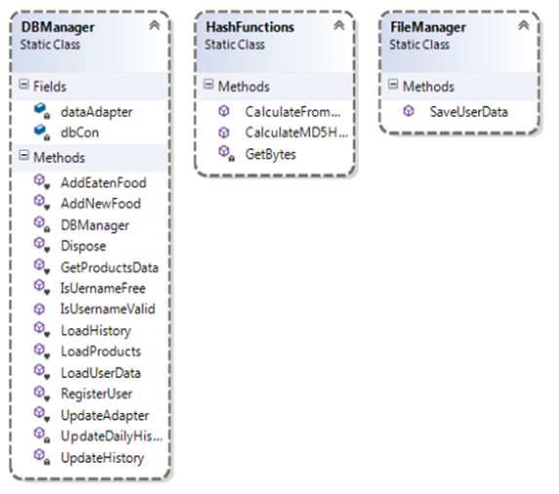

Клас на потребителя и помощни класове за съхранение на данните. 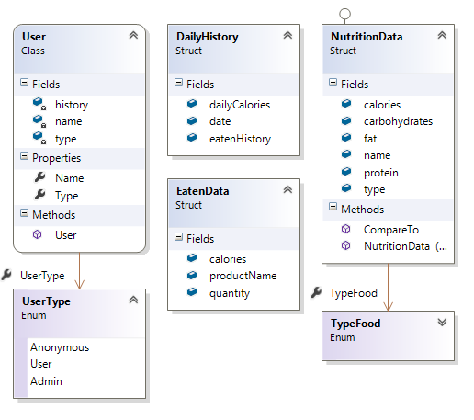

Класове представляващи „формите“ 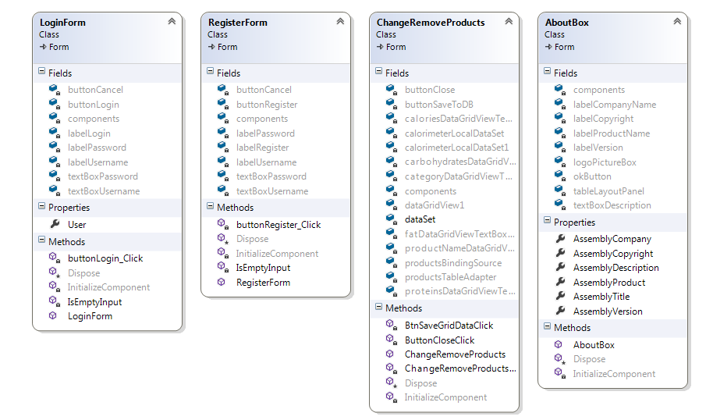Основната „форма“ – CalorimeterUI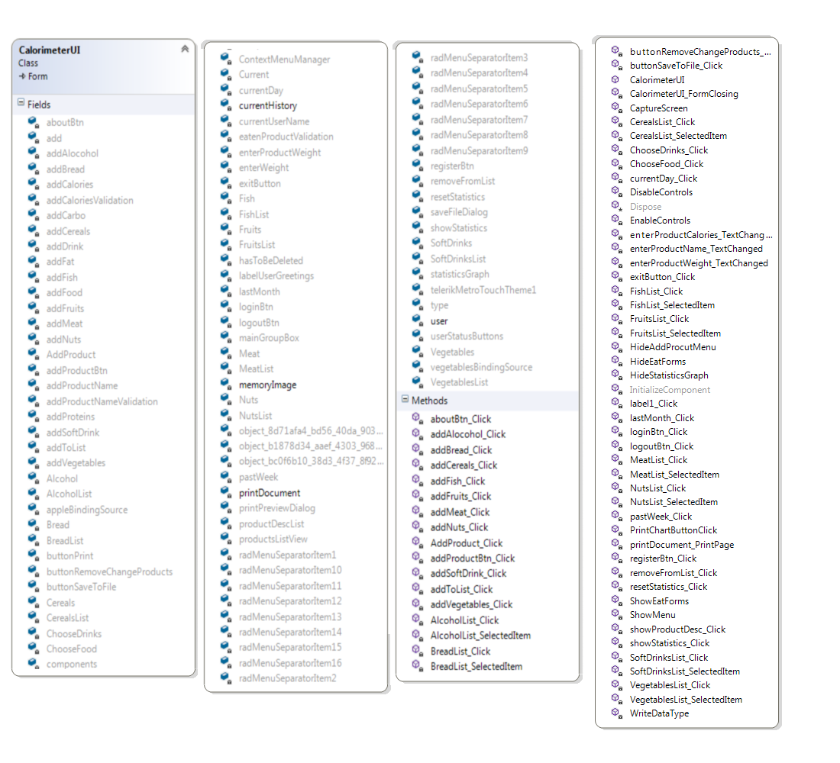

## в) База данни

Диаграма на базата данни.

Daily History

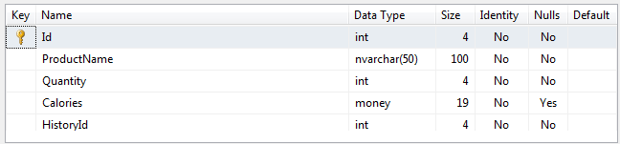

Users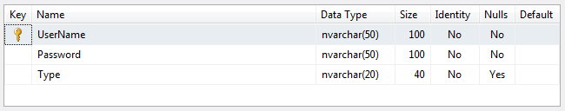

History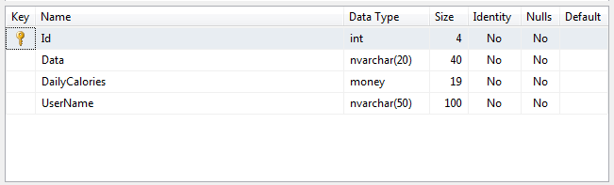

Products

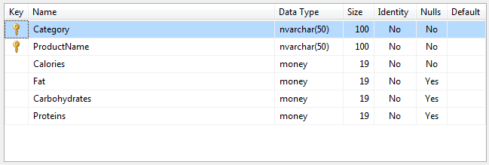

# 4. Демо

Начален прозорец.

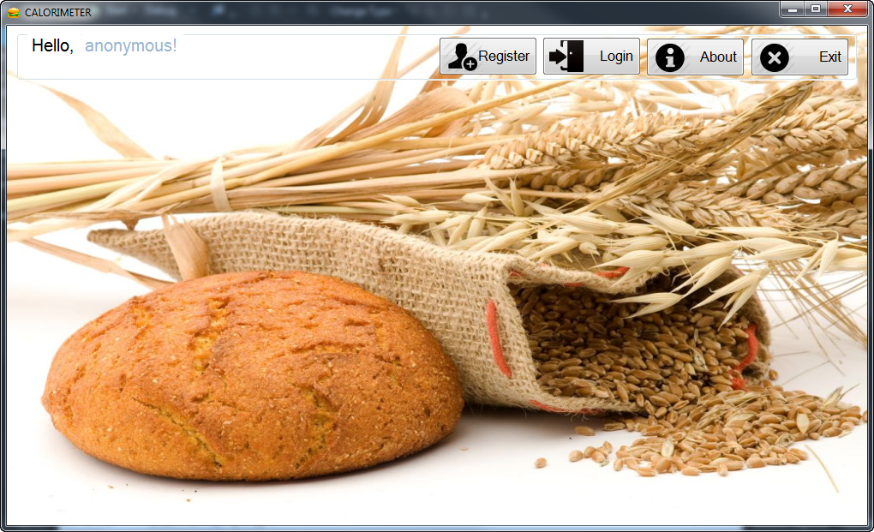

About форма

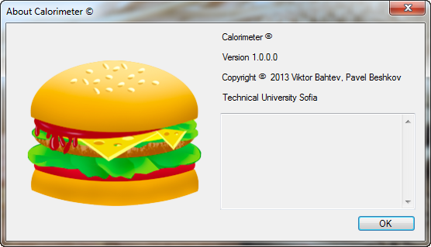

Логин прозорец.

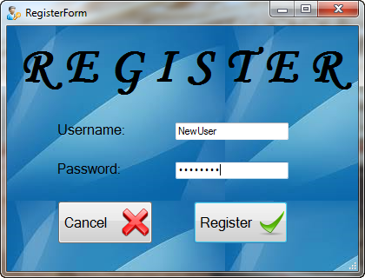

Регистър прозорез

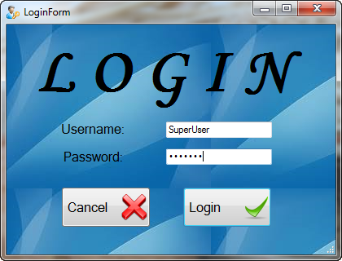

Прозорец на потребителя.

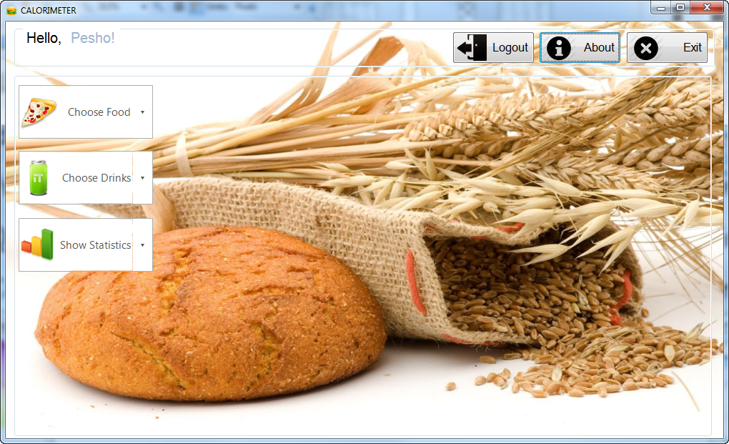

Прозорец на администратора.

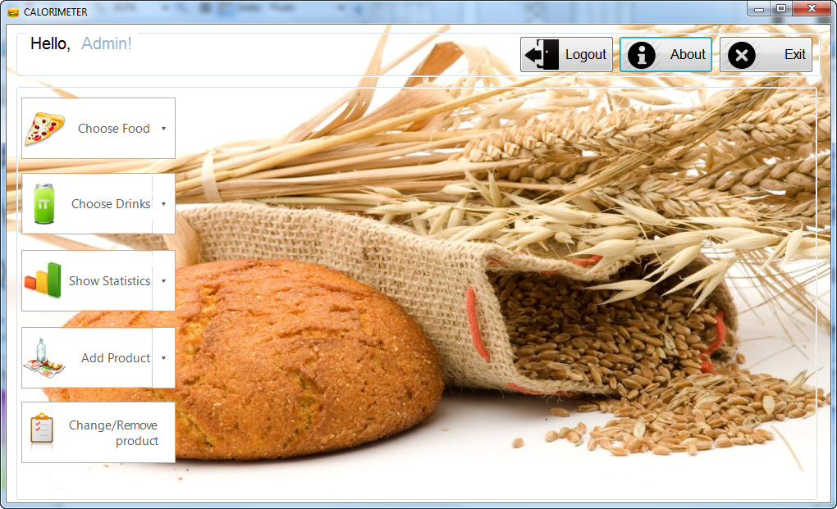

Добавяне на изядена храна.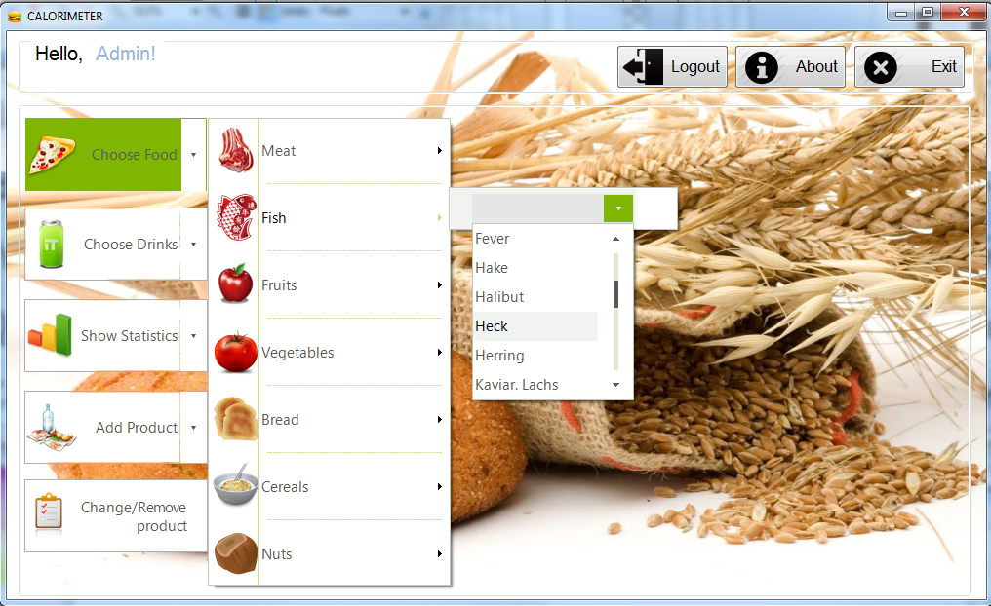

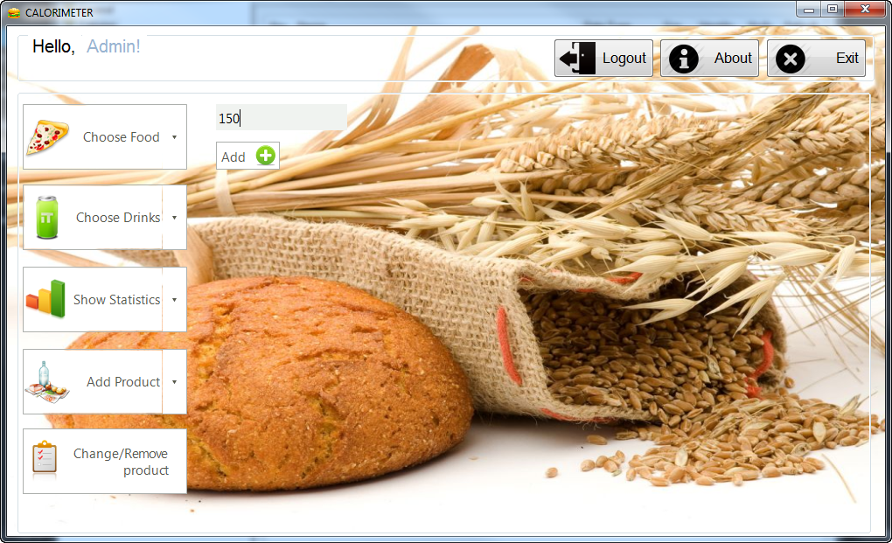

Добавяне на нова храна.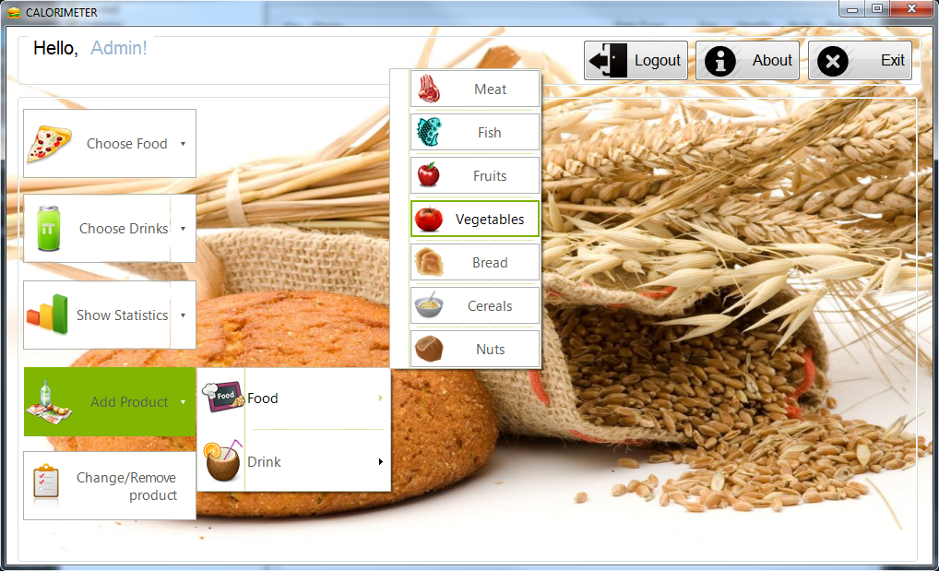

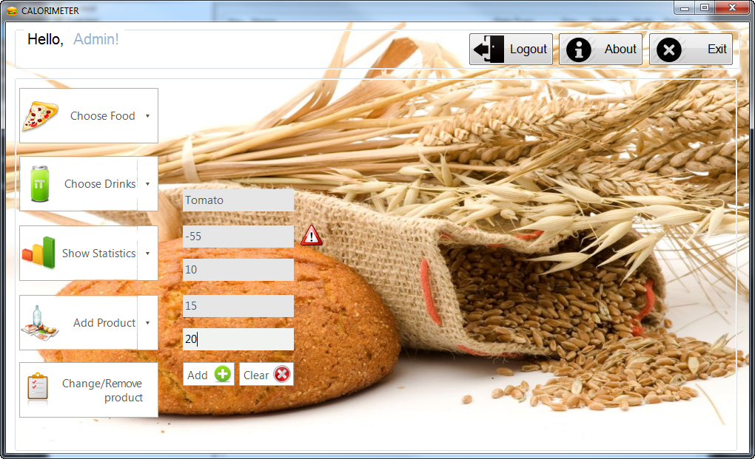

Статистика – ден 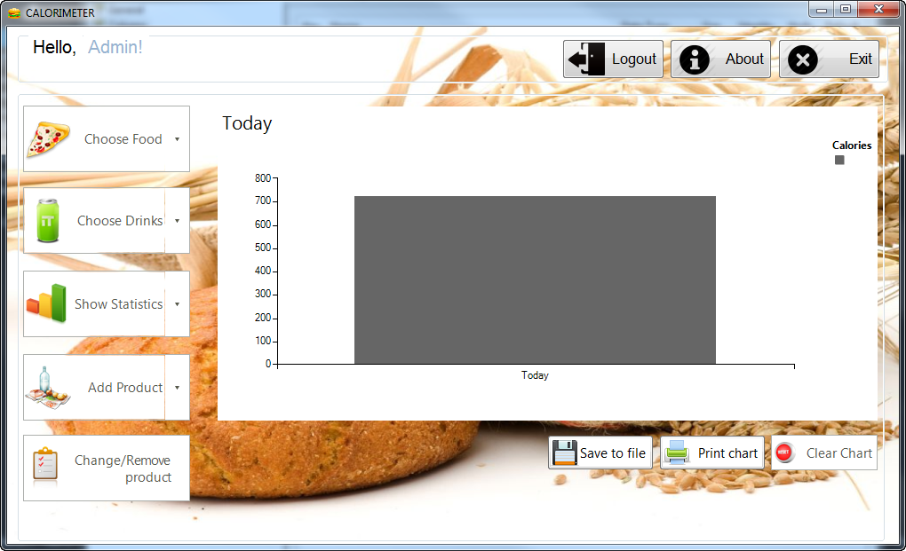

Статистика - седмица 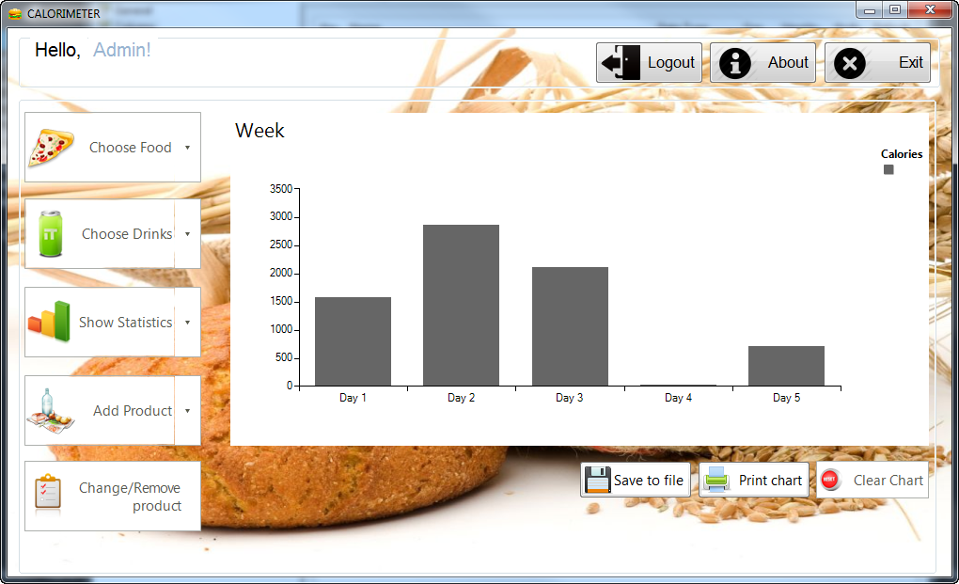

Статистика – Месец 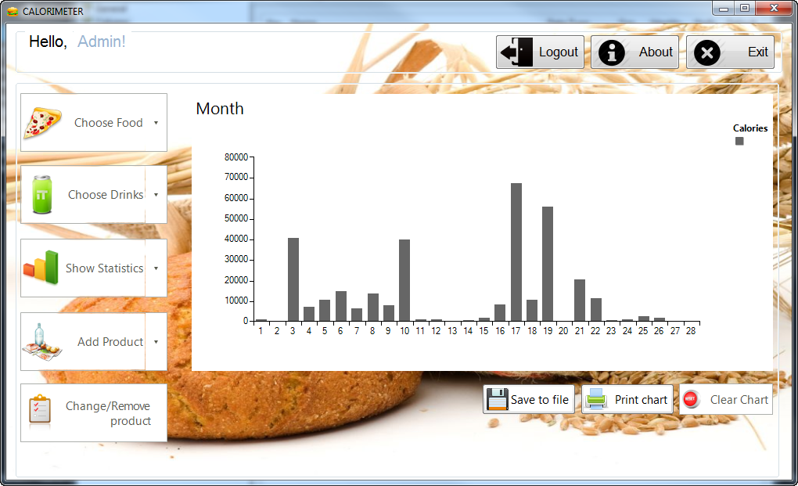

Промяна/премахване на продукт – админска част 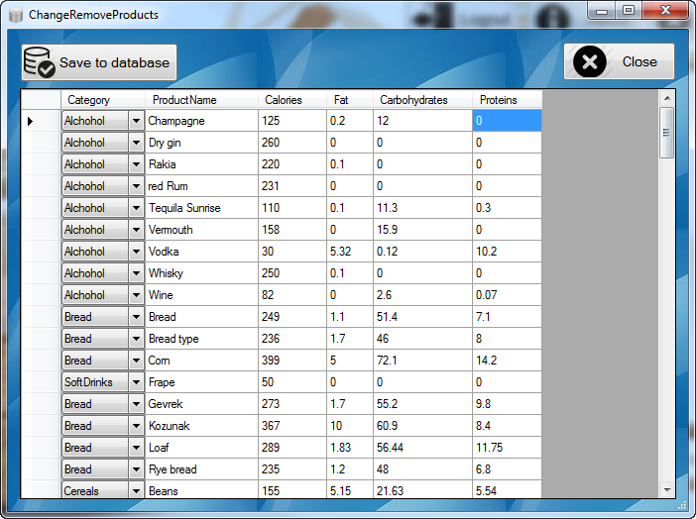

Принтиране на статистиката 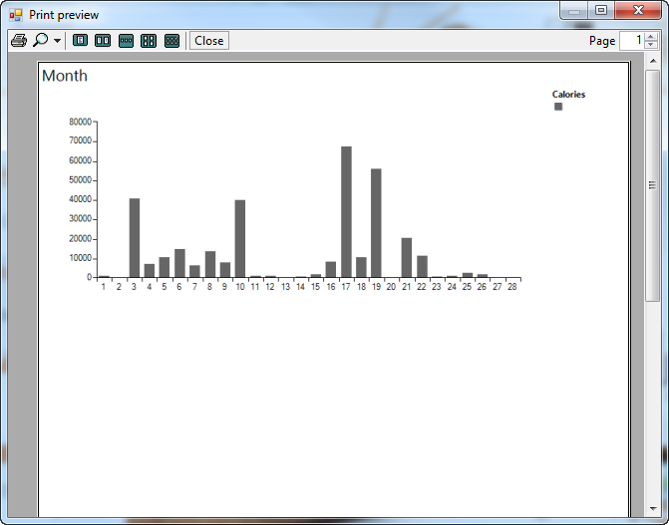

Запис на статистиката във файл

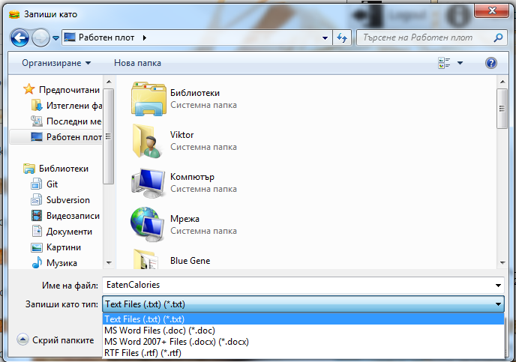

# 5. Бъдещо развитие

# 6. Използвани технологии

* За реализиране на дизайна
* Windows Forms
* Telerik Rad Controls
* Paint.NET
* За реализиране на логиката на приложението
* Програмния език C# версия 5.0
* Платформата .NET Framework 4.5
* За базата данни
* Езикът MySQL
* Microsoft® SQL Server® Compact
* За UML клас диаграмите
* Microsoft Visual Studio 2012